EL PAPEL DE LA ODONTOLOGIA EN EL MANEJO DE LOS DESORDENES DEL SUEÑO, V PARTE: MANEJO Y TRATAMIENTO
THE ROLE OF DENTISTRY IN THE MANAGEMENT OF SLEEP DISORDERS, V PART: MANAGEMENT AND TREATMENT

Dr. Fernando R. Jaen, Odontólogo
www.doctorjaen.com
Resumen
En esta V Parte les describiré como se examinan y evalúan los DESORDENES DEL SUEÑO, y por que la ODONTOLOGIA tiene que participar, junto con otras ramas de la medicina, en el manejo y tratamiento de estos problemas. Le invitamos a leer las Partes I, II, III Y IV de esta serie de artículos para un mejor seguimiento del tema; http://www.doctorjaen.com PUBLICACIONES #55, 56, 57 y 58.
Palabras Claves: aparato Herbst, reposición mandibular, ATM, presión aérea positiva

Abstract
In this V Part, we will describe how the SLEEP DISORDERS are examined and evaluated and why DENTISTRY has to participate with other branches of medicine in the management of these problems. We invite you to read Parts I, II, III and IV of these series of articles for a better following of the topic; http://www.doctorjaen.com PUBLICACIONES #55, 56, 57 and 58.
Key words: Herbst appliance, mandible repositioning, TMJ, positive airway pressure

Introducción
- Las dificultades con el tratamiento y manejo de los desordenes del sueño (DDS) son los siguientes:
- No hay suficientes especialistas en DDS y hay muchos pacientes con la condición.
- No hay suficientes laboratorios del sueño, en especial en la medicina institucional.
- Usualmente no hay buen seguimiento o mantenimiento de los pacientes atendidos.
- Requieren de diferentes profesionales de la salud, varias modalidades de manejo en el mismo paciente y de control para toda la vida.
- Las opciones de manejo y tratamiento son:
- Cambio de estilo de vida
- Manejo medico
- Manejo quirúrgico
- Dilatación o abertura de la vía aérea
A, Los cambios de estilo de vida incluyen, cesación de fumar y drogas prohibidas, perdida y mantenimiento del peso adecuado, limitación del uso de hipnóticos, sedantes, antihistamínicos y del alcohol.
B. El manejo medico consiste en el control de enfermedades o condiciones que cierran las vías aéreas tales como alergias, infecciones, etc. y fisioterapia posicional del sueño.
C. El manejo quirúrgico de primera línea consiste en la eliminación de tejidos inflamados en las vías aérea superiores que estén interrumpiendo el libre paso del aire, tales como las adenoides y las amígdalas. Los procedimientos quirúrgicos para aumentar el tamaño de las vías aéreas superiores no inflamadas son ahora indicados solo si los otros manejos no funcionan.
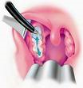
D. La dilatación o abertura de las vías aéreas superiores consiste en una serie de aparatos que mantienen la abertura y permiten el paso del aire sin resistencia. Pueden ser mecánicos, ortopédicos o bucales.
1. Mecánicos: El aparato mecánico es el Aparato de Presión Positiva de Aire o CPAP por sus siglas en ingles. Como todos los aparatos mecánicos tiene sus ventajas y desventajas y su efectividad depende de la tolerancia del paciente a su uso continuo.
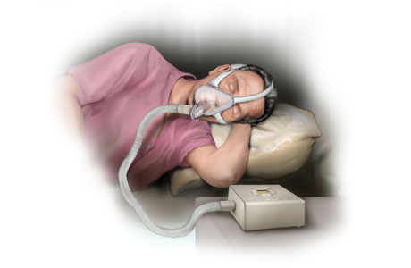
2. Ortopédicos: Consisten en la atención temprana de la forma del paladar, de manera que se pueda expandir un paladar alto, lo que también aumenta la base de la nariz y la vía aérea. Existen diferentes diseños y protocolos de tratamiento.
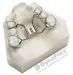

3. Bucales: Consisten de aproximadamente 30 diferentes diseños de aparatos con retención en los dientes que durante el sueño previenen que los tejidos de la buco faringe y de la base de la lengua colapsen obstruyendo la vía aérea superior. Estos aparatos trabajan de 3 formas: re posicionan y estabilizan a la mandíbula, el paladar y el hueso hioides y aumentan la actividad de los músculos de la lengua manteniendo su posición de reposo.

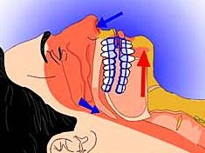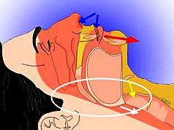
Con aparato bucal Sin aparato bucal
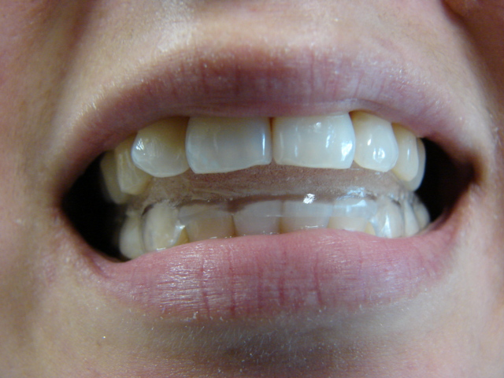
Los aparatos bucales son una excelente alternativa en el manejo de los DDS, pero requieren de manejo, selección y seguimiento de profesional idóneo y de cumplimiento por parte del paciente y son una buena opción cuando existe intolerancia al CPAP o la no indicación de los demás tratamientos.
Una vez presentadas las alternativas, la hoja de ruta usual en el manejo y tratamiento de los DDS es la siguiente:

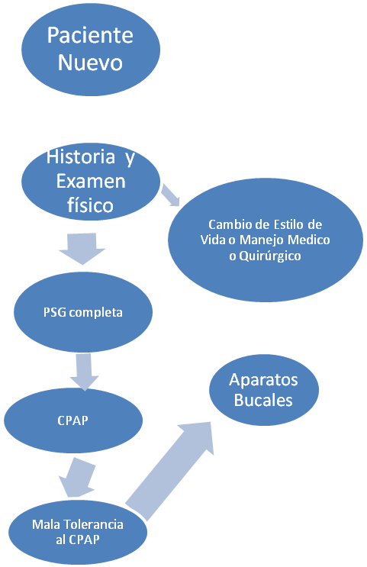
Debido a dentro de las causas están las estructuras bucales y dentales enfermas, ES EL ODONTOLOGO CON ENTRENAMIENTO ESPECIAL, EL INDICADO PARA DIAGNOSTICAR, PREVENIR Y TRATAR ESTOS DESORDENES DEL SUEÑO.
Espero que este artículo le ayude en su búsqueda del conocimiento o del origen de sus males y estoy a sus órdenes en mi página Web, teléfonos o e mail para cualquier aclaración o su consulta profesional.

Bibliografía

1. Learreta, J.A.; Compendio sobre Diagnostico de las Patología de la ATM. Ed. Artes Médicas, S.P. Brasil, 2004.
2. Moses A.J.: Controversy in Temporomandibular Disorders: Clinicians Guide to Critical Thinking. Futa Book Publishers. Chicago Il. 1997.
3. The American Academy of Craniofacial Pain. Standards for History, Examination, Diagnosis and Treatment of Temporomandibular Disorders (TMD). A Position Paper. The J of Craniomand. Practice January 1990, Volumen 8 Number 1.
4. Goodday, R and Gregoire, C Facial appearance following surgical treatment for obstructive sleep apnea syndrome, General Dentistry, May 2008 Special Issue , Volume 56 , Issue 3 Page 251-257.
5. Pancer,J Expand Your Practice, Change Your Life! AGD Impact, March 2009
6. Johal A Health-related quality of life in patients with sleep-disordered breathing: Effect of mandibular advancement appliances Journal of Prosthetic Dentistry, October 2006 (Vol. 96, Issue 4, Pages 298-302)

